№33 от 01 ноября 2021 года
Профсоюзная жизнь «Веснушек»

Информационный бюллетень профсоюза
Муниципального автономного дошкольного образовательного
учреждения детского сада №134 города Тюмени

1 октября - Международный день пожилых людей. Этот праздник дает прекрасную возможность выразить глубокое уважение и сказать теплые слова благодарности всем пожилым людям за их добросовестный труд, за их огромный жизненный опыт, доброту, мудрость.
Первичная профсоюзная организация МАДОУ детского сада № 134 активно приняли участие в традиционном марафоне внимания "Мы вас любим!" в рамках акции "Пусть осень жизни будет золотой!", изготовив своими руками Совушки - ключницы, которые были вручены нашим мудрым представителям старшего поколения.
Наш коллектив способен ежегодно оказывать помощь пожилым людям, ставящим своей целью активное долголетие, желающим сохранить в себе энергичность, чувство полноты и качества жизни. Пожелаем дорогим людям "золотого" возраста крепкого здоровья, оптимизма, любви, душевной радости и долгих лет жизни!
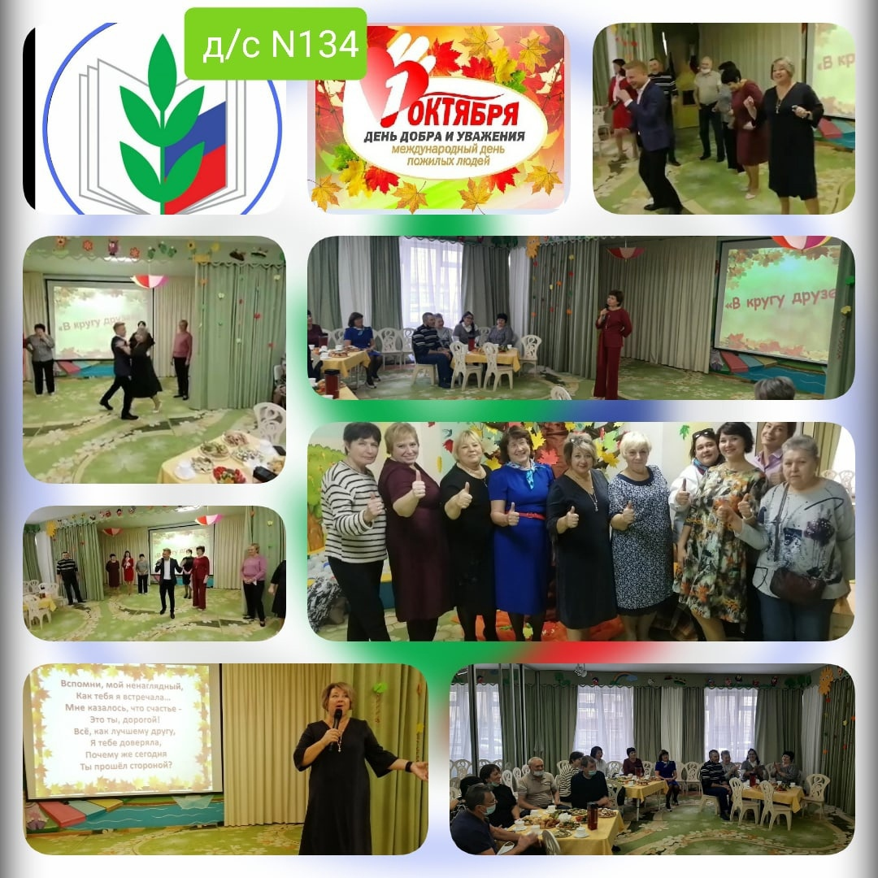

ПРОФСОЮЗНАЯ ЖИЗНЬ «ВЕСНУШЕК»
«За достойный труд!» 👍🏻
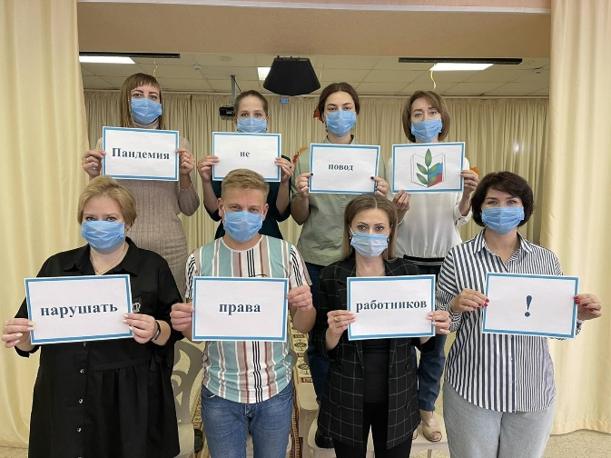
Профсоюзная организация МАДОУ детского сада №134 поддерживает акцию Общероссийского профсоюза образования в рамках Всемирного дня действий «За достойный труд!» в 2021 году, проводимая под девизом «Защитим социальные гарантии работников». В России борьба за достойный труд особенно актуальна. Пандемия новой коронавирусной инфекции стала серьёзным вызовом для всех сфер деятельности и вскрыла множество проблем – в области охраны труда, заработной платы, системы здравоохранения и социального обеспечения в целом. Несмотря на сложную эпидемиологическую обстановку профсоюзы продолжают активно оказывать поддержку и отстаивают права трудящихся.
"ПОЗДРАВЛЯЕМ!"
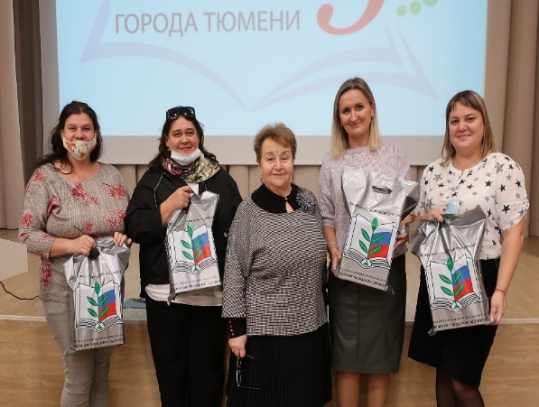
Педагогический марафон «ПРОдетскийсад, ПРОвоспитание, ПРОфсоюз» проходил в онлайн режиме и непосредственными участниками стали более 60 педагогов из дошкольных учреждений не только нашего города, но и всей Тюменской области! Более того зрители голосовали за понравившиеся выступления в официальной группе Тюменского городского Профсоюза образования. Председатель Тюменской городской организации Профсоюза образования поздравила участников, набравших наибольшее количество голосов и вручила призы зрительских симпатий. Наш детский сад занял 4 место.
Кроме этого, наш коллектив участвовал в областном конкурсе видеороликов «Профсоюз глазами молодых» в номинации «Слово держим, дело делаем. Слышать людей, работать для людей». По итогам онлайн голосования заняли
1 место.
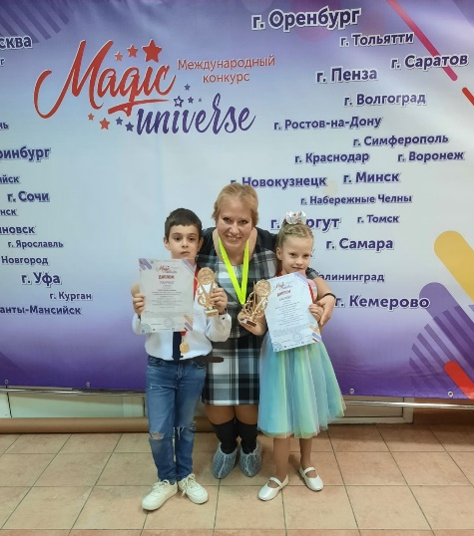
Очный Международный конкурс всех видов искусств и народного творчества "Magic universe", который состоялся 16 октября в ДК «Торфяник» города Тюмени, открыл новые имена талантливых исполнителей и авторов песен. Так победителями конкурса стали: музыкальный педагог Елена Васильевна Гардубей и её талантливые ученики Вадик Акобян и Арзамасова Марианна!
ПОЗДРАВЛЯЕМ победителей с заслуженными наградами!

ПРОФСОЮЗНАЯ ЖИЗНЬ «ВЕСНУШЕК»

"Осенний спортивный батл"

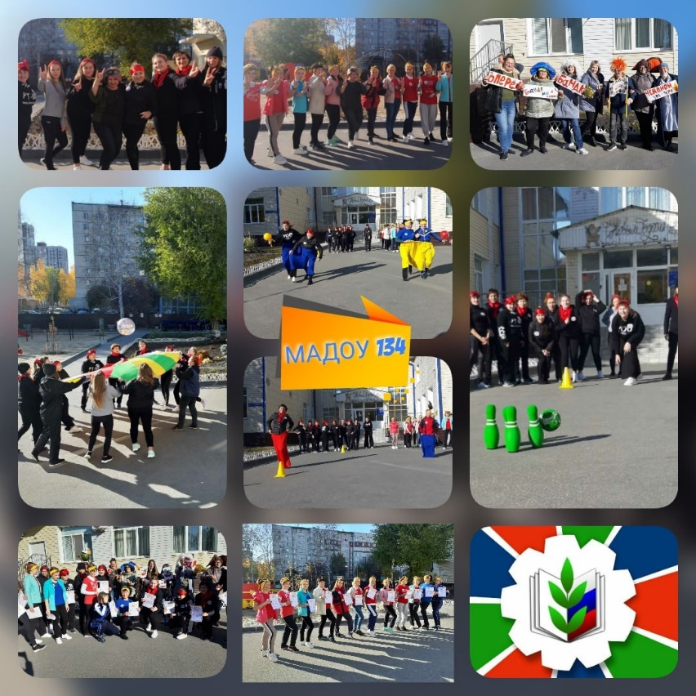
Первичная профсоюзная организация детского сада № 134 с удовольствием организовала "Осенний спортивный батл". Не нарушая добрых традиций, сотрудники вновь собрались, чтобы показать свою выдержку, смекалку и спортивный дух. В соревнованиях участвовали две команды "220 volt» и «Банда». Обе команды были отлично подготовлены.
Мероприятие зарядило яркими эмоциями и незабываемыми впечатлениями! Итоги были подведены, победители и участники награждены дипломами. Спортивный батл завершился за дружным столом с чашечкой ароматного кофе.

«Спортивное ориентирование»
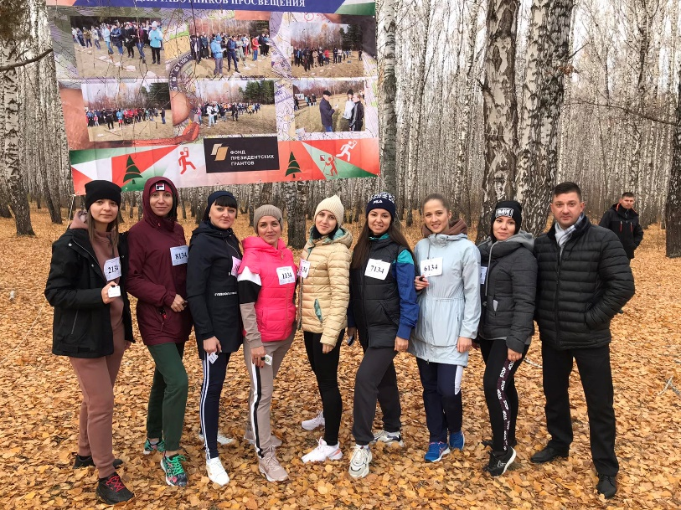
Спорт, свежий воздух и полевая кухня, что может быть лучше?! В субботу, 16 октября педагоги детского сада №134 вышли на старт городских соревнований по спортивному ориентированию, которые прошли в парке им. Ю.А. Гагарина при поддержке Федерации спортивного ориентирования Тюменской области. Перед педагогами стояла задача верно прочитать карту и на скорость собрать все метки. На руках были прикреплены электронные чипы, которыми участники отмечались на контрольных пунктах.
«Спортивное ориентирование — это прекрасная форма активного отдыха, сочетающий в себе не только физическую нагрузку, но и умственную деятельность, широкая доступность, захватывающая борьба на трассе, красота природы края, а также соревнования на свежем воздухе — лучшее средство для восстановления сил», — считают члены Профсоюза детского сада.

ПРОФСОЮЗНАЯ ЖИЗНЬ «ВЕСНУШЕК»

Слёт молодых педагогов: «Вектор успеха 4.0»
При поддержке МАУ ИМЦ города Тюмени и Тюменской городской организацией Профсоюза работников образования и науки РФ 28 - 29 октября в гимназии № 16 состоялся слёт молодых педагогов, в котором активно приняли участие сотрудники нашего детского сада: Бутакова Д.В., Ильина А.А., Туровинина Д.А., Пронина М.К., Орлова Ю.А., Пятница Я.С.
Программа слета очень насыщенная. Участников ждали встречи с победителями профессиональных конкурсов разных лет, практические семинары по имиджу, творческие площадки и мастер-классы. Педагоги получили много полезной информации, яркие эмоции и новые знакомства.
Мастерская волшебного кружева
Замечательный мастер- класс по кружевоплетению победителя областного этапа конкурса «Виват, таланты!» - учителя изобразительного искусства –Поповой И.А. прошел 16 октября в 92 школе в рамках проекта «Продвигаем Профсоюз», в котором приняли участие наши педагоги: Орешенкова К.Г., Евдокимова С.Н., Бахтина Н.В.
С большим удовольствием познакомились с историей кружева, узнали секреты плетения и с желанием сплели кружевные узоры на коклюшках.
В завершении мастер – класса было организовано чаепитие.
Наши именинники в ноябре

01 ноября – Киселева Елена Станиславовна

02 ноября – Сулимова Вера Вячеславовна

02 ноября – Сташинский Андрей Анатольевич

05 ноября – Фомина Ольга Николаевна

06 ноября – Пинигина Дарья Геннадьевна

09 ноября – Панкратова Надежда Михайловна

12 ноября - Орешенкова Клавдия Геннадьевна

13 ноября - Рыбина Светлана Анатольевна

13 ноября - Шафикова Виктория Сергеевна

19 ноября - Туровинина Дарья Андреевна

21 ноября - Тренихина Наталья Алексеевна

25 ноября – Гусакова Виктория Владимировна

26 ноября - Ярунова Наталья Леонидовна

26 ноября – Богинская Юлия Сергеевна

27 ноября - Чистякова Наталья Васильевна

29 ноября - Гардубей Елена Васильевна
Учредитель: профсоюз МАДОУ д/с №134 города Тюмени
Главный редактор Бердинская Наталья Борисовна
Шеф-редактор Сазанова Наталья Александровна
Ответственный за выпуск номера Орешенкова Клавдия Геннадьевна
Наш адрес: город Тюмень, улица Газовиков, дом 6а;
Тираж 100 экземпляров

